1 王爷的主界面：包含标题、一些主要的功能按钮、海报等



2 注册页面：设有完整的输入验证机制

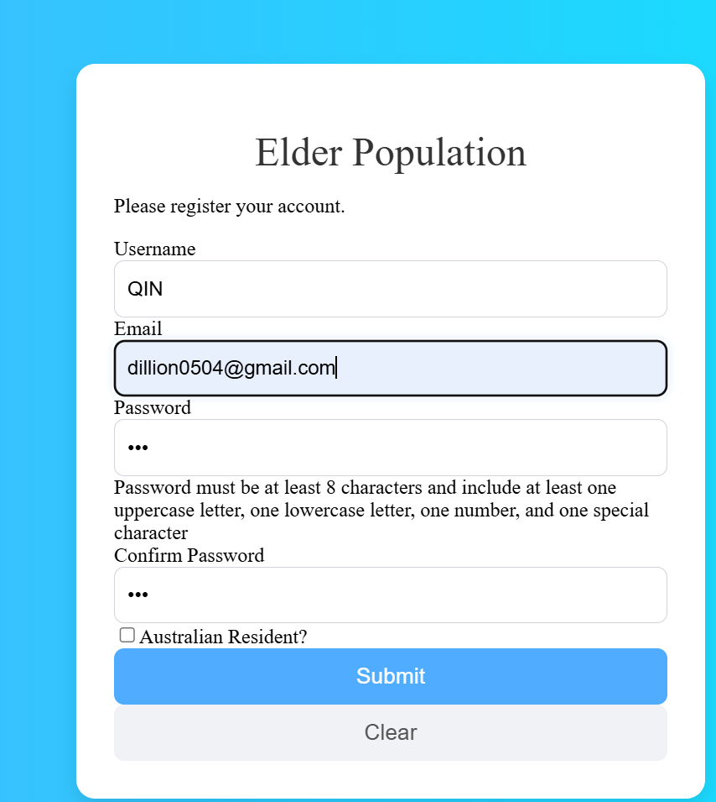

3 登录界面：将注册过的账号输入（其中输入管理员邮箱和密码可进入管理员界面）

或者绑定谷歌邮箱进行登陆，也可以添加绑定微信等

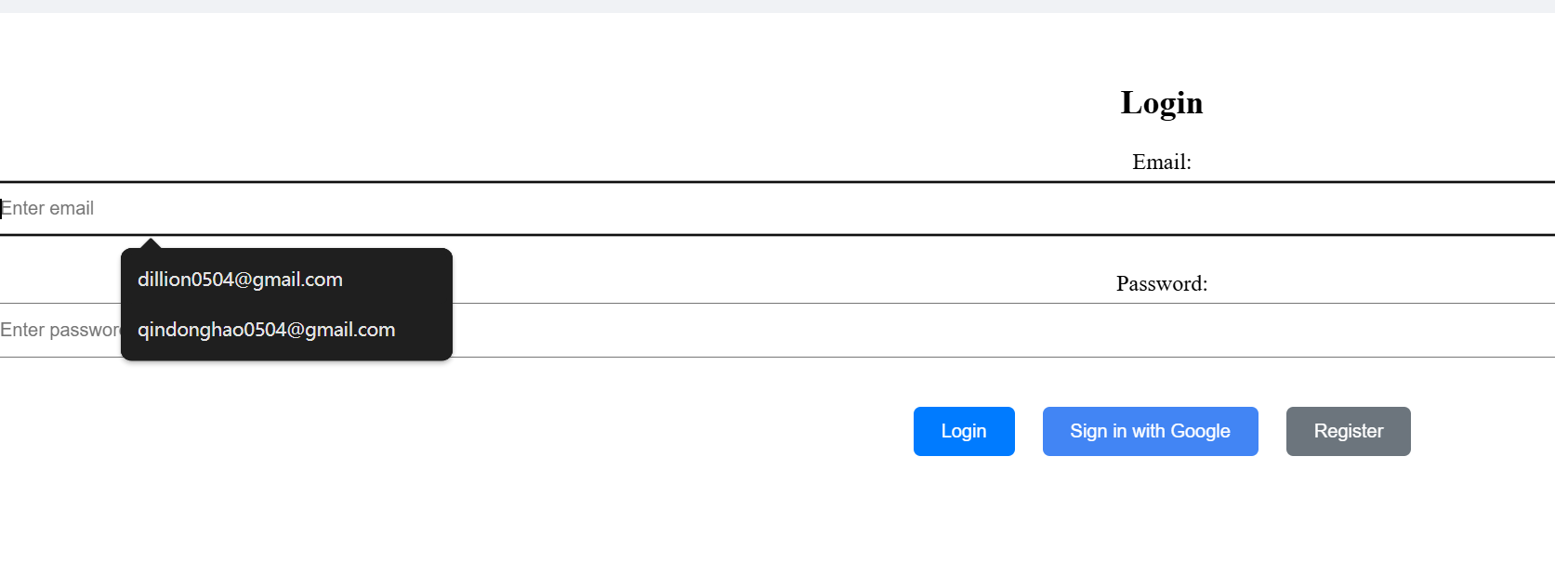

4 服务页面，包含主要的服务内容  
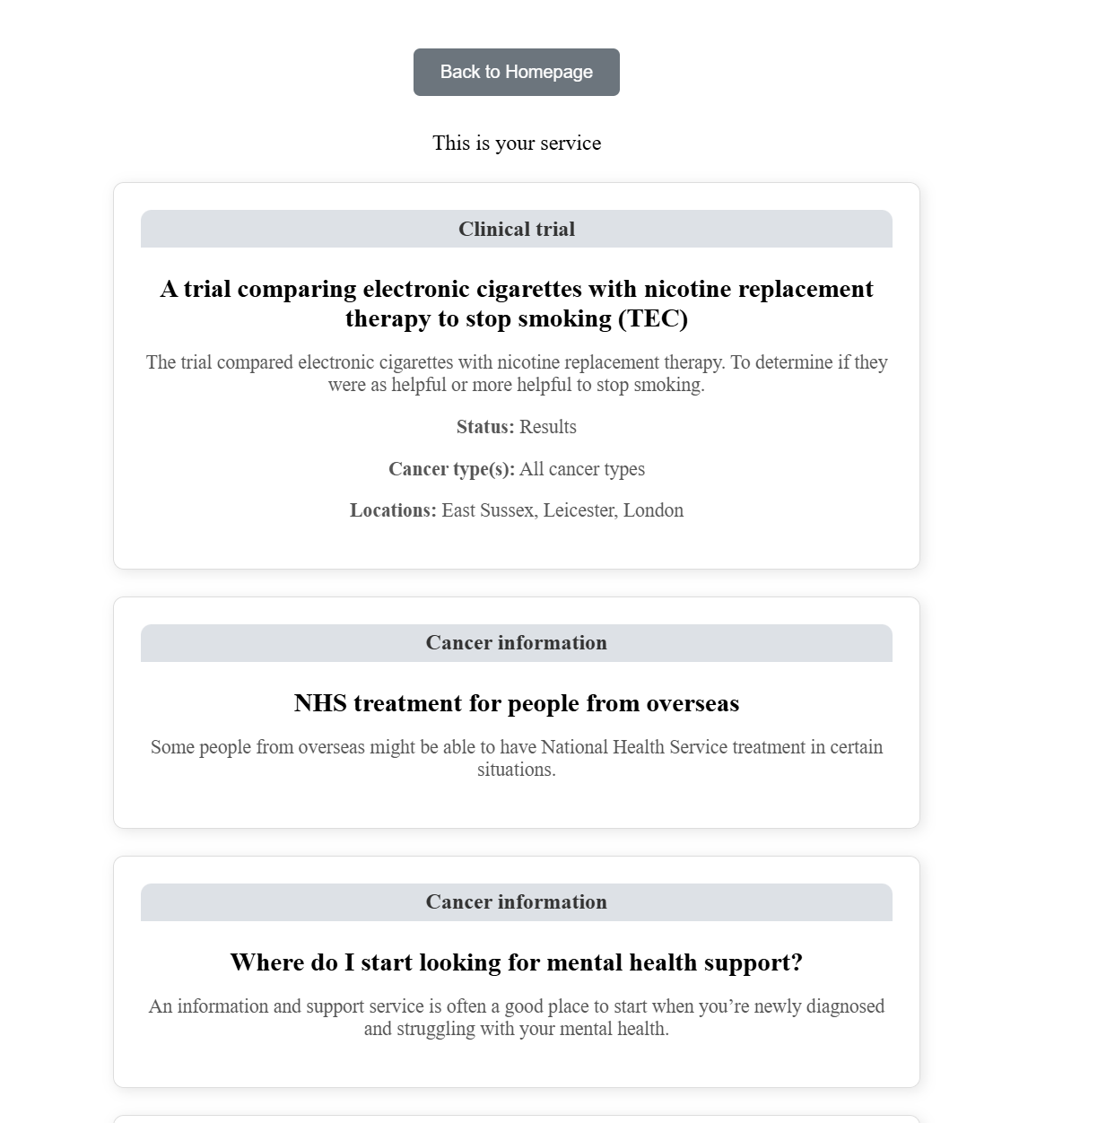

5 基础的评论功能

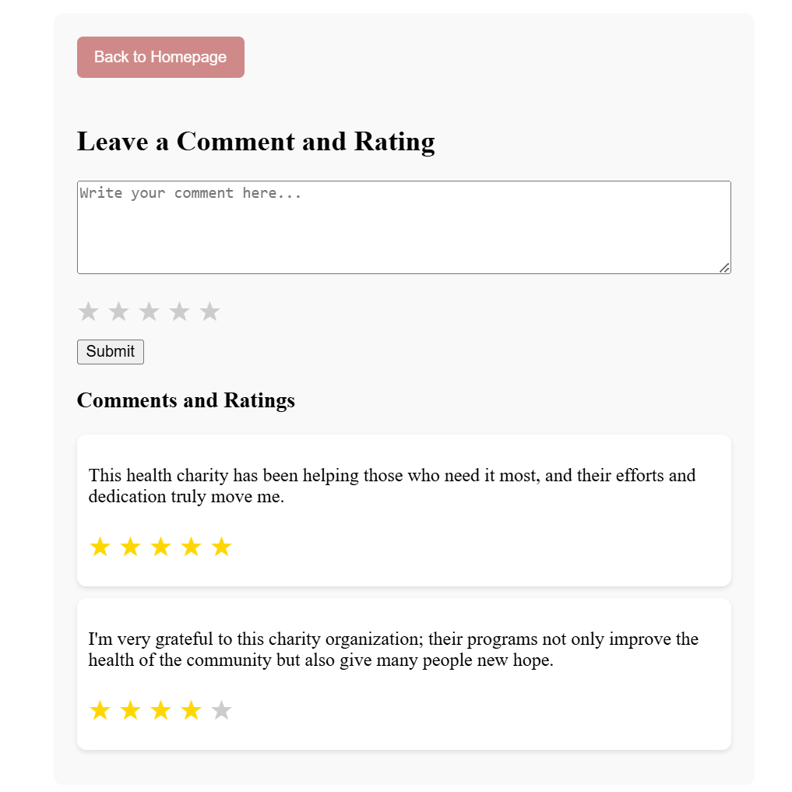

6 发送功能（邮箱），可发送多个邮箱，以及添加附件  
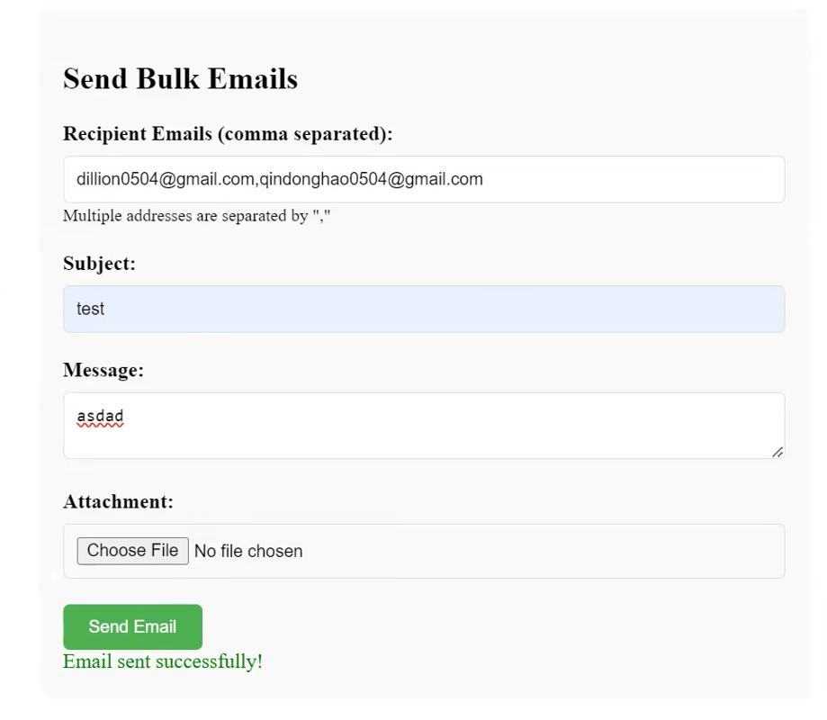

7地图功能， 可实现定位和搜索、导航、3D显示等功能

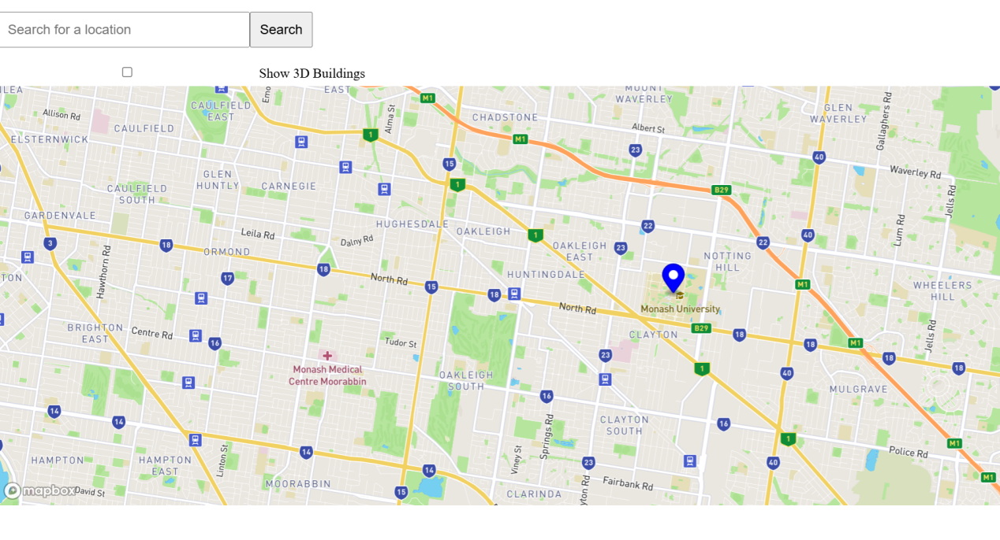

8 表格功能，可以查看用户信息

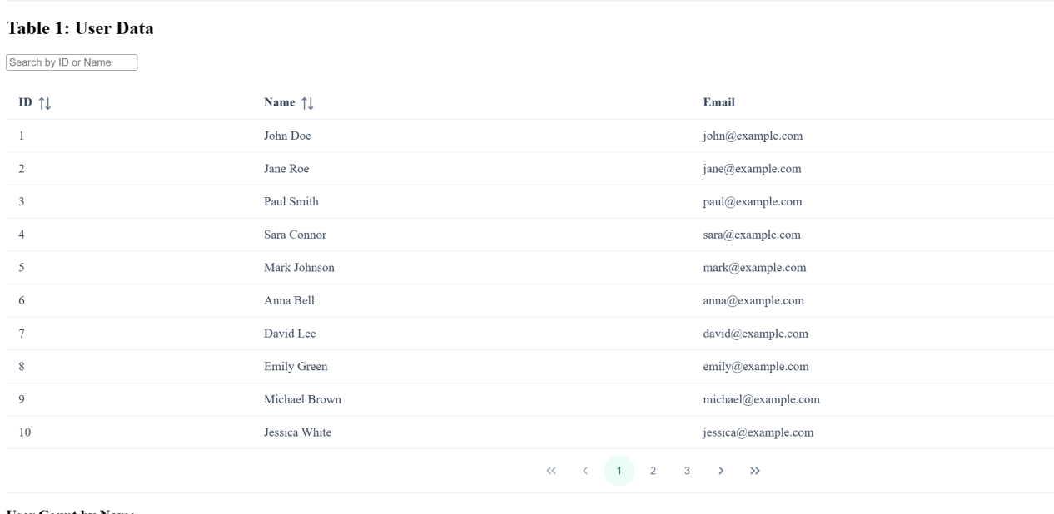

9 AI功能，嵌入了Open ai，可以回答一些问题  
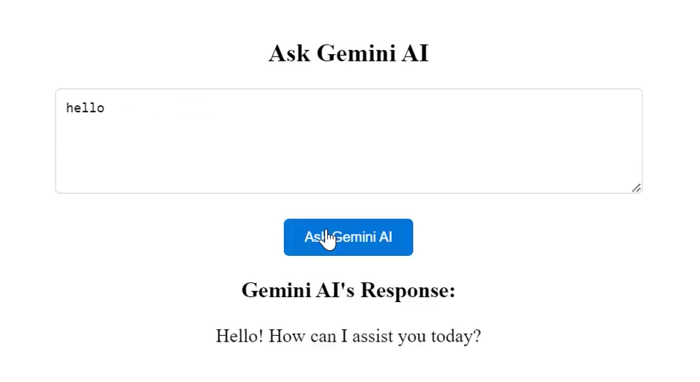

10 管理员页面，可以对医生名单进行查看、添加和删除  
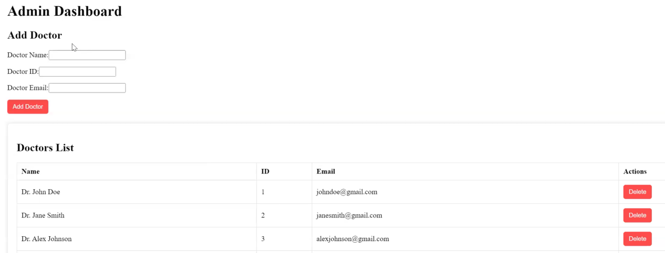

11 自动获取新闻的API，刷新即可得到最新的新闻  
